Урок 3

Тема: Причины ДТП и их возможные последствия. Правила безопасного поведения на дорогах пешеходов и пассажиров

Цель урока: рассмотреть причины ДТП, их возможные последствия, рассмотреть общие обязанности пешехода и пассажира, значение их выполнения для личной безопасности

Задачи урока:
образовательные:
- закрепить знания обучающихся о возможных опасных и аварийных ситуациях в жилище;
- рассмотреть с учениками причины ДТП;
- выяснить, каковы возможные последствия ДТП;
- углубить знания школьников о правилах пешеходного движения;
- рассмотреть правила перехода улицы при неблагоприятных условиях;
- учить чтению дорожных знаков;
- обобщить знания обучающихся о видах городского транспорта;
- изучить обязанности пешехода и пассажира;
- закрепить правила поведения пешехода и пассажира в случае аварийных ситуаций;
развивающие:
- развивать познавательный интерес к изучению данной темы;
- продолжать формировать навыки работы с учебником, дополнительным материалом в парах;
- развивать умения анализировать, делать выводы;
- развивать коммуникативные способности, воображение школьников;
- развивать трудолюбие и ответственность за качество своей деятельности;
воспитательные:
- воспитывать дисциплинированность пешехода, внимательность, осторожность;
- формировать чувство ответственности за свою безопасность и безопасность окружающих.

Тип урока: комбинированный.

Оборудование: раздаточный материал.

Ход урока

- Организационный момент

- Проверка домашнего задания

  - Расскажите о правилах пользования лифтом (Обучающиеся формулируют правила)

Если пользуешься лифтом,
Пусть в кабине будет пусто,
Никого, хоть даже хочет
ехать вместе твой сосед.
Открывай почтовый ящик,
Урони на пол газеты,
Потяни подольше время,
так надёжней, меньше бед.
Предложение услышав
Подождать тебя немного,
Откажись, на то сославшись,
что поднимешься пешком.
Лифт уедет и вернётся,
Ты войдешь в него спокойно,
Безопасней в одиночку,
а не в обществе мужском.
(М. Миронов)

Не входите в лифт спиной,
Это вам грозит бедой.
Ждёшь ты лифт, открылась дверь,
Только ты всегда проверь,
Тут кабина или нет,
И горит ли в лифте свет.
Может иногда, учти,
Вдруг кабина не прийти!
Чтобы в шахту не свалиться,
Должен каждый убедиться:
Здесь кабина, свет горит,
Всё в порядке, вход открыт.
В кабине лифта не играй
И кнопки зря не нажимай,
И прыгать тоже не годится,
Ведь может что-нибудь случиться:
Лифт опускаться перестанет,
Кабина наверху застрянет…
Не скоро явятся с подмогой,
Уж лучше лишнего не трогай!
(Г. Шалаева, О. Журавлёва)

Если лифт остановился и не едет никуда,
Не проси, чтобы открылся, не поможет никогда…
Не сидеть же в лифте вечно, время не теряй, давай
Чудо-кнопочку «Диспетчер» на панели нажимай…
Коль диспетчер не ответил и на вызов твой молчит,
Не грусти и громко в двери постучи и покричи.
Кто-нибудь тебя услышит, посочувствует беде,
И, что вряд ли будет лишним, помощь вызовет тебе.

- Как правильно пользоваться газовой плитой? (Ответы обучающихся)

В плитке газовой от глаз
Прячется природный газ.
Если включишь – зажигалкой
Зажигай огонь тотчас! -
Чтобы синий огонёк
Жарить и варить помог!
Много спрятала тепла
В этот газ природа:
Плитка быстро довела
До кипенья воду,
И варился вкусный суп,
Жарилась картошка.
Газ сгорал, и тёк из труб
Новый понемножку.
Только вдруг огонь погас,
И в квартиру вытек газ.
Запах. Сразу ясно:
Здесь теперь опасно!
Если много газа сразу,
Он опасен для ребят –
Ведь в большом огне игрушки
Обязательно сгорят!
Плитку выключаем срочно,
Взрослого помочь зовём
И окошки открываем
Поскорее с ним вдвоём.
Нам не нужен лишний газ!
Улетай скорей от нас!
Должен быть он только в плитке.
А когда его в избытке –
Спрячем спички, зажигалки
И включать не будем свет. –
Зажигать всё это можно,
Если рядом газа нет.
Мы немножко подождём,
Хорошо проветрим дом.
Огонёк прозрачно-синий
Снова включим мы потом! (С. Буслова)

- Каковы правила пользования бытовыми электроприборами? (Ответы обучающихся)
Знай, любые провода
Повреждённые – беда!
Ведь они опасны слишком –
Замыкание как вспышка!

Погладить рубашку и брюки
Утюг вам поможет, всегда,
Сухими должны быть руки
И целыми провода.
Включен утюг, хозяев нет,
На простыне дымится след.
Ребята, меры принимайте,
Утюг горячий выключайте!
Есть много разных правил для сохранения безопасности и своей, и окружающих нас людей. Спасибо, ребята, за то, что вы сегодня подготовили некоторые из них.
- Мотивация познавательной и учебной деятельности. Определение темы урока
Мы продолжаем изучение основ безопасности жизнедеятельности. И переходим к не менее важной для нас теме, а вот какой – догадайтесь сами.
Работа в группах (по 4 человека)
У вас на столах лежат карточки с ребусами. Ваша задача – разгадать слово, зашифрованное в вашем ребусе.
(Ученики разгадывают и называют слова. Учитель записывает на доске)
РЕБУСЫ:

ПЕРЕХОД
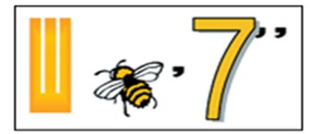
ШОССЕ

ПЕШЕХОД

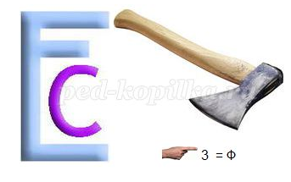
СВЕТОФОР

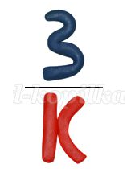
ЗНАК

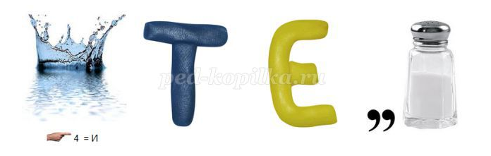
ВОДИТЕЛЬ


АВАРИЯ
- Итак, как вы считаете, о чём у нас сегодня пойдёт речь?

Совершенно правильно. Запишите тему урока: «Причины ДТП и их возможные последствия. Правила безопасного поведения на дорогах пешеходов и пассажиров».

- Актуализация опорных знаний

  - Что такое дорога? (обустроенная или приспособленная для транспортных средств полоса земли или поверхность искусственного сооружения)
  - Для чего делают разметку на дороге? (служит для сообщения определённой информации участникам дорожного движения)
  - К какой группе относятся знаки, информирующие водителя о приближении к опасному участку дороги? (предупреждающие)
  - Какие виды городского транспорта вы знаете? (троллейбус, трамвай, автобус, маршрутное такси)
  - Как называется транспорт, в котором едет много людей? (общественный)
  - Кто такой пассажир? (тот, кто едет в транспорте, а также тот, кто входит или выходит из него)
  - А кого называют пешеходом? (участник дорожного движения, находящийся вне транспортного средства на дороге, но не производящий на ней ремонтных работ)

- Изложение нового материала

  - Рассмотрите, пожалуйста, рисунки, которые лежат у вас на партах. Что вы на них видите? (Ученики высказывают своё мнение)
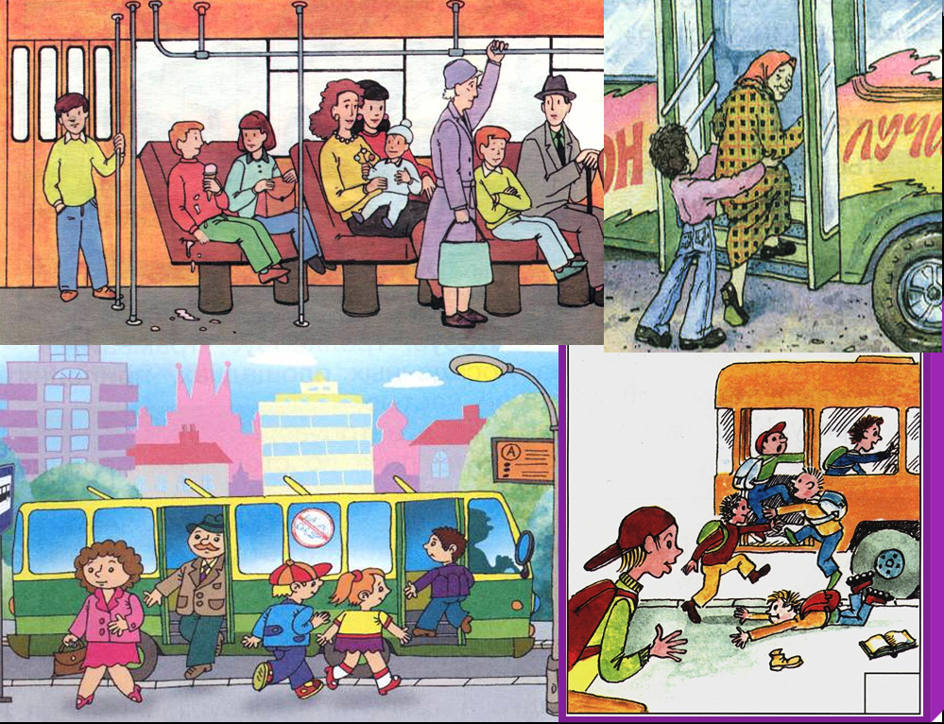
Как видите, не все пассажиры умеют себя правильно вести, то есть не все знают правила поведения в транспорте. А это может привести к неприятным последствиям.

- Какие правила поведения можно сформулировать для пассажира? (Ученики называют правила. Учитель корректирует, дополняет в случае необходимости)

Во время каждой поездки мы должны соблюдать правила, которые определяют обязанности пассажиров. От этого зависит наша с вами безопасность.
Посадку в транспорт следует осуществлять на остановках, где стоит соответствующий знак.
Если ты стоишь на остановке и ожидаешь автобуса или троллейбуса, отойди подальше от края тротуара. Стоять на краю тротуара опасно, так как автобус иногда заносит, и он может задеть тебя или даже сбить.
Категорически запрещено бегать, толкать товарища на остановке, так как это небезопасно.
Ни в коем случае не выходите на дорогу, чтобы посмотреть — не идёт ли автобус или троллейбус.
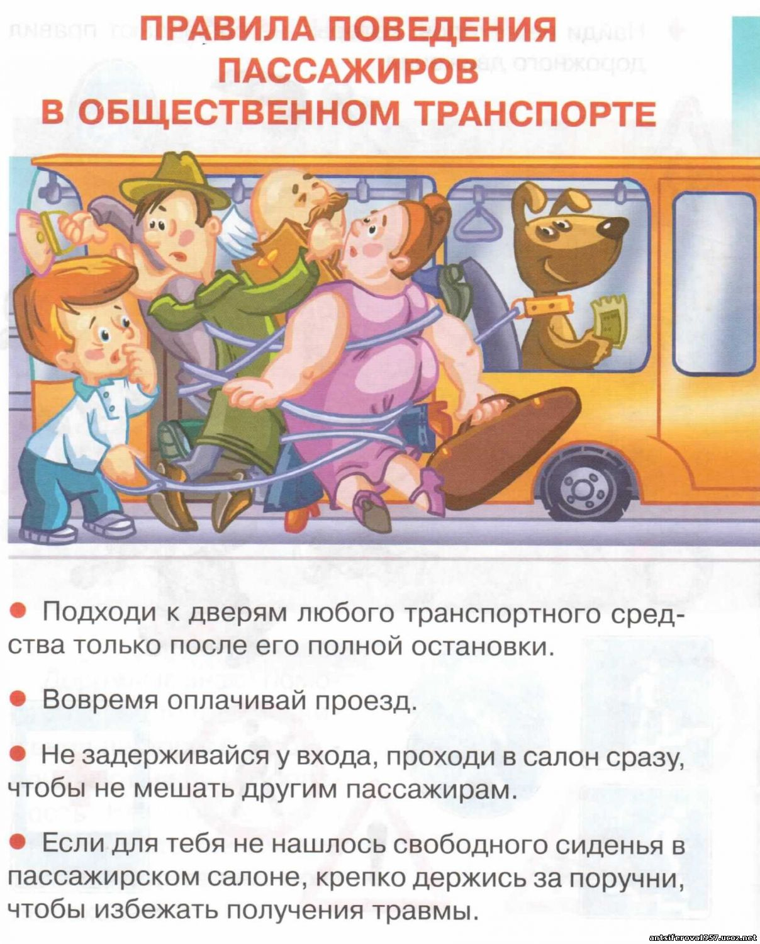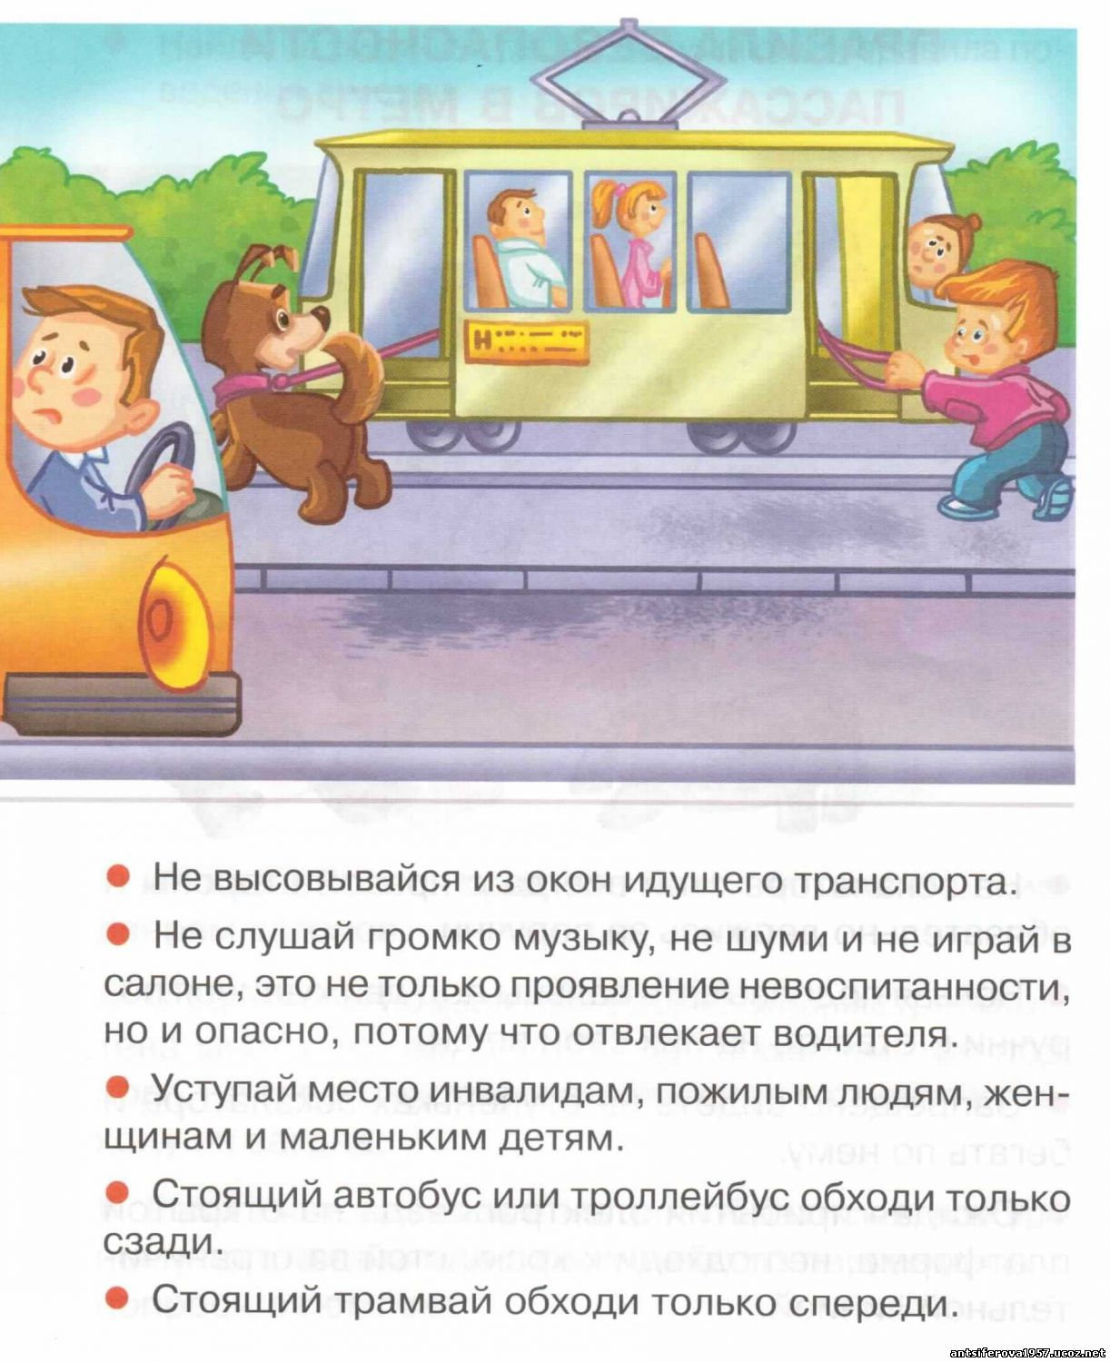

Но мы не всегда являемся только пассажирами, мы часто становимся пешеходами.
- Скажите, пожалуйста, а у пешеходов есть какие-то обязанности?
- Какие же правила должен выполнять пешеход? (Ученики формулируют правила)

Пешеход должен двигаться по тротуарам или пешеходным дорожкам, а при их отсутствии – по обочине навстречу идущему транспорту.
Пешеход должен пересекать проезжую часть только по пешеходным переходам, в том числе по подземным (или надземным), а при их отсутствии на перекрёстках – по линии тротуаров или обочин.
При переходе проезжей части пешеход обязан ориентироваться по сигналам регулировщика, а в его отсутствие – по сигналам светофора. Переходить дорогу можно только на зелёный свет светофора, но, в то же время, обязательно следить за движением автомобилей.
Нельзя перебегать дорогу перед близко идущим транспортом.

- А как быть, если дорога скользкая? (Ответы учеников)

- Иди не спеша, ноги слегка расслабь в коленях, ступай на всю подошву.
- Не держи руки в карманах - это увеличивает возможность не только падения, но и более тяжелых травм, особенно переломов.
- Обходи металлические крышки люков.
- Ни в коем случае не торопись! Помни, что в гололед значительно увеличивается тормозной путь машины, и падение перед автомобилем, который движется, приводит как минимум к увечьям, а в худшем случае и к гибели.

Если бы вы только знали, сколько несостоявшихся талантов, великих людей и просто классных ребят не досчиталось человечество из-за несоблюдения элементарных правил безопасности! Именно их несоблюдение зачастую приводит к дорожно-транспортным происшествиям.

Дорожно-транспортное происшествие (ДТП) – событие, которое возникло в процессе движения по дороге транспортного средства и с его участием, в результате которого ранены или погибли люди, повреждены транспортные средства, сооружения, грузы либо причинён иной материальный ущерб.

- Каковы причины ДТП? (Ответы учеников)

Причины ДТП:
- неисправность транспортного средства;
- плохие погодные условия;
- плохие дороги и несовершенное регулирование дорожного движения;
- низкая дисциплина участников дорожного движения (водителя, пешехода) – и это основная причина!

У вас на столах лежат листы «Типичные ошибки пешеходов». Поработайте с ними в группах (Ученики рассматривают ошибки пешеходов)
- О каких правилах говорит автор рисунков? (Ответы школьников)

Помните! Если вы появились на проезжей части неожиданно, то даже самый опытный водитель при надёжных тормозах не сможет сразу остановить машину. Именно поэтому переходить проезжую часть нужно только в установленных местах и только в соответствии с сигналом светофора.

Последствия ДТП:
- ранение или гибель участников ДТП;
- материальный ущерб.

Во избежание опасных ситуаций на дороге каждый из нас должен:
- постоянно изучать и совершенствовать знание Правил дорожного движения (как пешеход и пассажир, или водитель);
- воспитывать в себе дисциплину в соблюдении Правил дорожного движения;
- уметь оценивать обстановку, складывающуюся на дорогах, предвидеть развитие событий и возможность возникновения опасной ситуации;
- владеть умениями и способами во избежание опасных ситуаций;
- уметь действовать адекватно в ДТП для снижения фактора риска для себя и окружающих.

- Подведение итогов урока. Оценивание наиболее активных учащихся

Домашнее задание: читать п. 2.1 – 2.3; подготовить на альбомных листах сообщение «Опасные ситуации в транспорте и действия при них» (приветствуются рисунки)

